Presseinformation

**»Mörderischer Gardasee« von Thomas Kastura**

Meßkirch, März 2019

Morde und Amore  
Der Bamberger Autor Thomas Kastura gibt neuen Kriminellen Freizeitführer zum Gardasee heraus

Der Gardasee – Sehnsuchtsort im sonnigen Süden, Perle der Alpen, Touristenmagnet, Lieblingssee vieler Italien-Urlauber und inspirierend für Schriftsteller vom Altertum bis heute. Elf Krimiautoren haben die Koffer gepackt und sich gut umgesehen im Land, wo die Zitronen blühn. Die Geschichten nehmen den Leser mit auf eine Reise rund um Gardasee, jede spielt in einer anderen Ortschaft oder Region – und enthält zahlreiche Freizeittipps. Vergnügen und Verbrechen zwischen Riva und Sirmione, Limone und Bardolino.

**Die Autoren:** Richard Birkefeld, Angela Eßer, Sabine Fink, Uta-Maria Heim, Thomas Kastura, Michael Kibler, Tessa Korber, Beatrix Mannel, Günter Neuwirth, Manuela Obermeier, Friederike Schmöe.

**Zum Buch**

Am Gardasee blühen Zitronen, aber auch Verbrechen aller Art. Elf Krimiautoren haben rund um den Lieblingssee vieler Italien-Urlauber gemordet, gestohlen, betrogen – und sich verliebt. Was hat „Die Zeugin“ an einem Pool in Torbole bemerkt, das besser geheim geblieben wäre? Wie süß kann ein Auftragsmord in Salò werden, wenn Täter und Opfer beide Eiscreme mögen? Jede Geschichte spielt in einer anderen Ortschaft oder Region und enthält zahlreiche Tipps fürs Dolce Vita.

**Herausgaber und Autor**

Thomas Kastura, geboren 1966 in Bamberg, lebt ebendort mit seiner Frau und seinen beiden Töchtern. Er studierte Germanistik und Geschichte und arbeitet seit 1996 als Autor für den Bayerischen Rundfunk. Kastura schrieb zahlreiche Erzählungen, Jugendbücher, Kriminalromane sowie Thriller und zählt inzwischen zu den bedeutendsten deutschen Krimi-Autoren. 2017 wurde er mit dem Friedrich-Glauser-Preis ausgezeichnet. Der Gardasee ist seine alte, ewig junge Liebe seit Kindertagen. www.thomaskastura.de

[](https://www.gmeiner-verlag.de/images/verlag/autoren/print/kastura-thomas.jpg)[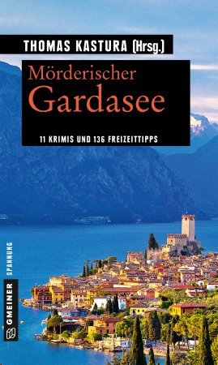](https://www.gmeiner-verlag.de/images/verlag/cover/print/9783839223949.jpg)

**Mörderischer Gardasee**

**Thomas Kastura**

**314 Seiten**

**EUR 12,00 [D] / EUR 12,40 [A]**

**ISBN 978-3-8392-2394-9**

**Erscheinungstermin: 13. März 2019**

(Copyright Porträt: © Cornelia Daig-Kastura)

**Kontaktadresse:**

**Gmeiner-Verlag GmbH**

Petra Wendler

Im Ehnried 5

88605 Meßkirch

Telefon: 07575/2095-153

Fax: 07575/2095-29

petra.wendler@gmeiner-verlag.de

www.gmeiner-verlag.de

**Anforderung von Rezensionsexemplaren:**

* Thomas Kastura »Mörderischer Gardasee«, ISBN 978-3-8392-2394-9

**Absender:**

Redaktion

Ansprechpartner

Straße

Land-PLZ Ort

Telefon / Telefax

E-Mail

**Download-Hinweis:**

Auf unserer Website

www.gmeiner-verlag.de  
finden Sie:

- diese Pressemitteilung

- die Coverabbildung

- das Autorenfoto